karta przedmiotu
Nazwa przedmiotu | Historia architektury - wykład
1. Usytuowanie przedmiotu w systemie studiów
1.1. Kierunek studiów | Projektowanie wnętrz
1.2. Forma i ścieżka studiów | Stacjonarne/Niestacjonarne
1.3. Poziom kształcenia | Studia I stopnia
1.4. Profil studiów | Praktyczny

1.5. Specjalność | -
1.6. Koordynator przedmiotu | dr Grażyna Michalska, prof. WSPA
2. Ogólna charakterystyka przedmiotu
2.1. Przynależność do grupy przedmiotu | Kierunkowy
2.2. Liczba ECTS | 2
2.3. Język wykładów | polski
2.4. Semestry, na których realizowany jest przedmiot | II
2.5.Kryterium doboru uczestników zajęć | -
- Efekty uczenia się i sposób prowadzenia zajęć
  - Cele przedmiotu

Lp. | Cele przedmiotu
C1 | Poznanie w zarysie dziejów architektury od prehistorii do XIX w.
C2 | Znajomość uwarunkowań wpływających na architekturę: położenia geograficznego, warunków społeczno-gospodarczych, politycznych, środowiska kulturowego.
C3 | Poznanie głównych przedstawicieli stylów architektonicznych i ich reprezentatywnych dzieł.
C4 | Poznanie narzędzi oceny obiektu architektonicznego z punktu widzenia funkcji oraz wartości historycznej i estetycznej. Zrozumienie znaczenia inspiracji dorobkiem dziedzictwa architektonicznego; poznanie przykładów.

  - Przedmiotowe efekty uczenia się, z podziałem na wiedzę, umiejętności i kompetencje, wraz z odniesieniem do kierunkowych efektów uczenia się

Lp. | Opis przedmiotowych efektów  uczenia się | Odniesienie do  kierunkowych efektów  uczenia się (symbole) | Sposób realizacji (zaznaczyć „X”)
Lp. | Opis przedmiotowych efektów  uczenia się | Odniesienie do  kierunkowych efektów  uczenia się (symbole) | ST |  | NST
Lp. | Opis przedmiotowych efektów  uczenia się | Odniesienie do  kierunkowych efektów  uczenia się (symbole) | Zajęcia na Uczelni | Zajęcia na  platformie | Zajęcia na Uczelni | Zajęcia na  platformie
Po zaliczeniu przedmiotu student w zakresie wiedzy zna i rozumie
W1 | Ma podstawową wiedzę w zakresie ewolucji w ciągu dziejów form architektury. Rozumie zjawisko sukcesji form, rozpoznaje style oraz wybitnych architektów i ich główne dzieła. | PRW_W14  PRW_W15  PRW_W16 | x |  |  | x
W2 | Zna i rozumie uwarunkowania środowiskowe wpływające na funkcję i formę obiektów architektonicznych. | PRW_W14  PRW_W15  PRW_W16 | x |  |  | x
W3 | Posiada wiedzę o możliwościach wykorzystania jako inspiracji form i detalu historycznego w projektach różnego typu wnętrz.  Dostrzega wielowiekową tradycję inspirowania antykiem oraz formami średniowiecza i epoką nowożytną. | PRW_W14  PRW_W15  PRW_W16 | x |  |  | x
Po zaliczeniu przedmiotu student w zakresie umiejętności potrafi
U1 | Potrafi rozpoznać i prawidłowo wykorzystać jako inspirację formy, detal i ornament architektury historycznej. | PRW_U15  PRW_U16 | x |  |  | x
U2 | Potrafi docenić wartość substancji zabytkowej i ją chronić. | PRW_U15  PRW_U16 | x |  |  | x
Po zaliczeniu przedmiotu student w zakresie kompetencji społecznych jest gotów do
K1 | Przekazywania odbiorcom działalności z zakresu projektowania wnętrz, treści związanych z promocją kultury wysokiej związanej z kontaktem z dziedzictwem architektonicznym. | PRW_K06 | x |  |  | x

3.3. Formy zajęć dydaktycznych i ich wymiar godzinowy - Studia stacjonarne (ST), Studia niestacjonarne (NST)
Ścieżka | Wykład | Ćwiczenia | Projekt | Warsztat | Laboratorium | Seminarium | Lektorat | Zajęcia prowadzone z wykorzystaniem metod i technik kształcenia na odległość w formie wykładu | Inne | Punkty ECTS
ST | 15 |  |  |  |  |  |  |  |  | 2
NST |  |  |  |  |  |  |  | 10 |  | 2

3.4. Treści kształcenia (oddzielnie dla każdej formy zajęć: (W, ĆW, PROJ, WAR, LAB, LEK, INNE). Należy zaznaczyć (X), w jaki sposób będą realizowane dane treści (zajęcia na uczelni lub zajęcia na platformie e-learningowej prowadzone z wykorzystaniem metod i technik kształcenia na odległość)

RODZAJ ZAJĘĆ: WYKŁAD

Lp. | Treść zajęć | Odniesienie do przedmiotowych efektów uczenia się | Sposób realizacji (zaznaczyć „X”)
Lp. | Treść zajęć | Odniesienie do przedmiotowych efektów uczenia się | ST |  | NST
Lp. | Treść zajęć | Odniesienie do przedmiotowych efektów uczenia się | Zajęcia na Uczelni | Zajęcia na  platformie |  | Zajęcia na Uczelni | Zajęcia na  platformie
1. | Wprowadzenie w problematykę wykładów – pojęcia i terminologia. Bibliografia. | W1, W2, U2,K1 | x |  |  |  | x
2. | Architektura starożytna cz. 1 – Mezopotamia, Egipt | W1, W2, U2,K1 | x |  |  |  | x
3. | Architektura starożytna cz. 2 – Grecja i Rzym  Uniwersalna zasada „złotego podziału” | W1, W2, W3, U1, U2,K1 | x |  |  |  | x
4. | Architektura średniowieczna – Romanizm i Gotyk  Słownik terminologiczny architektury średniowiecznej, opr. Grażyna Michalska | W1, W2, W3, U1, U2, K1 | x |  |  |  | x
5. | Architektura nowożytna – Renesans i Manieryzm | W1, W2, W3, U1, U2, K1 | x |  |  |  | x
6. | Architektura nowożytna – Barok i Rokoko | W1, W2, W3, U1, U2, K1 | x |  |  |  | x
7. | Architektura Klasycyzmu | W1, W2, W3, U1, U2, K1 | x |  |  |  | x
8. | Historyzm i Eklektyzm w architekturze | W1, W3 U1, U2, K1 | x |  |  |  | x
9. | Egzamin pisemny/Praca semestralna w formie prezentacji  Stacjonarni:  - Czym jest architektura ?  - Wymień kolejne epoki i style w architekturze.  - Podaj lokalizację historycznej Mezopotamii i okres rozkwitu jej kultury.  - Wymień główne epoki historyczne starożytnego Egiptu.  - Jak powstawała piramida, czemu służyła i z jakich części się składała ?  - Podaj przykład świątyni egipskiej i opisz ją.  - Co symbolizował sfinks ?  - Określ szczytowy okres kultury starożytnej Grecji.  - Wymień porządki architektoniczne stosowane przez Greków.  - Wymień części kolumny doryckiej i detalu architektonicznego widocznego na rysunku.  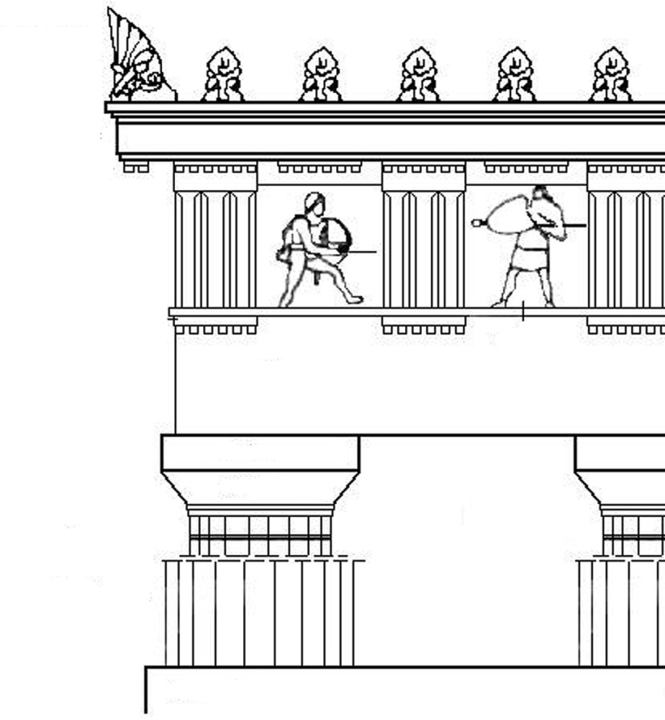  Fiolet –  Czarny –  Żółty –  Niebieski –  Biały –  Zielony –  11. Określ zasięg terytorialny starożytnego Cesarstwa Rzymskiego.  12. Jakie osiągnięcia mieli Rzymianie w zakresie architektury i urbanistyki.  - Scharakteryzuj zabudowę Forum Romanum.  13. Opisz Panteon rzymski.  14. Opisz łuk triumfalny na wybranym przykładzie.  15. Czym była bazylika ?  16. Opisz dom atrialny.  17. Czym był perystyl ?  18. Opisz główne cechy architektury romańskiej i podaj daty panowania stylu.  - Jakie elementy konstrukcyjne stosowano w romanizmie ?  20. Jakie znasz przykłady detalu romańskiego (np. forma głowic kolumn, wypełnienie otworów okiennych, fryzy) ?  - 21.Podaj daty panowania stylu gotyckiego w architekturze europejskiej.  - 22.Jaki kraj dał początek stylowi ? Wymień obiekt uznawany za prekursorski.  - Scharakteryzuj styl gotycki ogólnie (15 zdań).  - Opisz konstrukcję przyporową katedr gotyckich i sklepienie krzyżowo – żebrowe.  - Gdzie i kiedy narodził się renesans ? Co wpłynęło na pojawienie się idei renesansowych ?  - Cechy ogólne stylu w architekturze.  - Wymień po 1 przedstawicielu każdego z trzech okresów rozwoju renesansu okresów i jego dzieło.  - Gdzie i kiedy narodziła się architektura barokowa ?  - Wymień 3 architektów doby baroku oraz po 2 ich dzieła.  - Jak komponowano ogród barokowy ?  Wykorzystaj przykład Wersalu. (15 zdań)  Podaj daty panowania stylów: klasycyzm, empire, biedermajer.  Co wpłynęło na rozwój stylu klasycystycznego ?  30. Wymień 2 architektów klasycystów i po jednym ich dziele.  31.Twój ulubiony styl i dlaczego ?  Niestacjonarni:  Egzamin – obrona pracy zaliczeniowej  TEMATY PRAC ZALICZENIOWYCH  Prace należy wykonać w formie prezentacji i zamieścić na platformie przy przedmiocie.  - Wpływ form architektury starożytnej na architekturę renesansu (wskaż i przeanalizuj 5 przykładów).  - Wpływ form architektury starożytnej na architekturę baroku (wskaż i przeanalizuj 5 przykładów).  - Ewolucja formy kolumny od czasu Etrusków i pałacu w Knossos, poprzez średniowiecze, renesans, barok do okresu klasycyzmu.  - Wskaż zastosowanie „złotego podziału” w różnych kategoriach sztuk plastycznych (architekturze, rzeźbie, malarstwie). Pokaż i przeanalizuj 5 przykładów.  - Analiza gotyckiego systemu konstrukcji katedr ilustrowana 5 przykładami (przynajmniej z 3 państw).  - Porównaj przykłady architektury renesansowej i barokowej, wskazując analogie i różnice (5 przykładów).  - Zaprezentuj zestaw ornamentów występujących w architekturze od starożytności do klasycyzmu (20 przykładów z omówieniem).  - Wskaż inspiracje dla form architektonicznych wynikające z obserwacji naturalnego otoczenia przez dawnych twórców (np. liście akantu stylizowane w formę kapitelu, czy zdobiące inne rodzaje obiektów artystycznych). Należy zaprezentować 20 przykładów.  - Zaprezentuj i omów 20 przykładów gzymsów w budowlach od średniowiecza do XIX w.  - Zaprezentuj i scharakteryzuj 10 przykładów attyki z różnych okresów historycznych i różnych miejsc w Europie. |  | x |  |  |  | x
10. | Podsumowanie i omówienie ocen. |  | x |  |  |  | x

3.5. Metody weryfikacji efektów uczenia się (wskazanie i opisanie metod prowadzenia zajęć oraz weryfikacji osiągnięcia efektów uczenia się, np. debata, case study, przygotowania i obrony projektu, złożona prezentacja multimedialna, rozwiązywanie zadań problemowych, symulacje sytuacji, wizyta studyjna, gry symulacyjne + opis danej metody):

Metody prowadzenia zajęć: Wykłady z prezentacjami dokumentującymi zagadnienia związane ze stylami w architekturze, twórcami i dziełami. Studenci komentują sukcesję form w pojawianiu się kolejnych stylów, rozumiejąc rolę tradycji odnośnie form architektonicznych a zarazem zjawisko twórczej kontynuacji tradycji.
Przygotowują się do odpowiedzi ze słownika terminologicznego sztuk pięknych w zakresie architektury oraz odrębnego słownika terminów związanych tylko z architekturą średniowieczną – zamieszczone na platformie (opr. Grażyna Michalska)
Prezentacja artefaktów związanych z obiektami historycznymi (np. fragmentu średniowiecznego witraża)

Metody weryfikacji osiągnięcia efektów uczenia się: Każdy wykład obejmuje dyskusję oraz ocenę wypowiedzi studentów (w tym na zapowiedziane wcześniej tematy – np. znajomość terminologii). Studenci stacjonarni na zaliczenie piszą egzamin, ponieważ otrzymują wykłady w szerszym wymiarze godzinowym. Studenci niestacjonarni egzamin w formie przygotowania i obrony pracy semestralnej w wyznaczonym terminie. Tematy prac do wyboru.
Efekty przedmiotowe | Metody dydaktyczne | Metody weryfikacji efektów uczenia się | Sposoby dokumentacji
WIEDZA
W1-W3 | Wykład z prezentacją, dyskusja, pytania na zadany temat | Egzamin pisemny (studia stacjonarne)  Egzamin w formie przygotowania i obrony pracy semestralnej (studia niestacjonarne) | Egzamin i praca semestralna zamieszczone na platformie internetowej
UMIEJĘTNOŚCI
U1-U2 | Wykład z prezentacją, dyskusja, pytania na zadany temat | Egzamin pisemny (studia stacjonarne)  Egzamin w formie przygotowania i obrony pracy semestralnej (studia niestacjonarne) | Egzamin i praca semestralna zamieszczone na platformie internetowej
KOMPETENCJE SPOŁECZNE
K1 | Wykład z prezentacją, dyskusja, pytania na zadany temat | Egzamin pisemny (studia stacjonarne)  Egzamin w formie przygotowania i obrony pracy semestralnej (studia niestacjonarne) | Egzamin i praca semestralna zamieszczone na platformie internetowej

3.6. Kryteria oceny osiągniętych efektów uczenia się

Efekt uczenia się | Na ocenę 3 lub „zal.”  student zna i rozumie/potrafi/jest gotów do | Na ocenę 3,5 student zna i rozumie/potrafi/jest gotów do | Na ocenę 4 student zna i rozumie/potrafi/jest gotów do | Na ocenę 4,5 student zna i rozumie/potrafi/jest gotów do | Na ocenę 5 student zna i rozumie/potrafi/jest gotów do
W | 51-60% wiedzy wskazanej w efektach uczenia się | 61-70% wiedzy wskazanej w efektach uczenia się | 71-80% wiedzy wskazanej w efektach uczenia się | 81-90% wiedzy wskazanej w efektach uczenia się | 91-100% wiedzy wskazanej w efektach uczenia się
U | 51-60% umiejętności wskazanych w efektach uczenia się | 61-70% umiejętności wskazanych w efektach uczenia się | 71-80% umiejętności wskazanych w efektach uczenia się | 81-90% umiejętności wskazanych w efektach uczenia się | 91-100% umiejętności wskazanych w efektach uczenia się
K | 51-60% umiejętności wskazanych w efektach uczenia się | 61-70% umiejętności wskazanych w efektach uczenia się | 71-80% umiejętności wskazanych w efektach uczenia się | 81-90% umiejętności wskazanych w efektach uczenia się | 91-100% umiejętności wskazanych w efektach uczenia się

* Obliczenie procentowe następuje po pozytywnym zaliczeniu projektów w liczbie 7, wg kryterium: 60-75 % - praca spełnia podstawowe oczekiwania; 76 – 90 % praca wykonana dobrze ze starannością; 91-100% praca wykonana starannie wg zaleceń z elementami szczególnej kreatywności

3.7. Zalecana literatura
Podstawowa
architektura powszechna
- Białostocki J., Sztuka cenniejsza niż złoto, Warszawa 1969, t. I, II;
- Koch W., Style w architekturze, wydanie uzupełnione, wyd. Weltbild, 2011;
- Michałowski K., Nie tylko piramidy, Warszawa 1966;
- Pevsner N., Historia architektury europejskiej, Warszawa 2012;
- Pevsner N., Fleming J., Honour, H., Encyklopedia architektury, Warszawa 1992;
- Słownik terminologiczny sztuk pięknych, red. S. Kozakiewicz, Warszawa 1969 i wyd. nst.
- Sztuka świata, wyd. Arkady, Warszawa 1994, t. I – XVIII, Warszawa 1990 i wyd. nst.
  - (t. XVII – XVIII słownik terminologiczny);
- Tomkiewicz W., Piękno wielorakie. Sztuka baroku, Warszawa 1971;
- Ulatowski K., Architektura włoskiego renesansu, Warszawa – Poznań 1972.
Podstawowa
architektura polska
- tenże , Sztuka polska, Kraków 1974.
- Historia sztuki polskiej, red. T. Dobrowolski, W. Tatarkiewicz, t. I – III, Kraków 1962.
- Jaroszewski T., O siedzibach neogotyckich w Polsce, Warszawa 1981.
- Krassowski W., Architektura drewniana w Polsce, Warszawa 1976
- Miłobędzki A., Zarys dziejów architektury w Polsce, Warszawa 1978 i wydania następne.
- tenże, Zarys dziejów architektury w Polsce, Warszawa 1988.
- Świechowski Z., Sztuka romańska w Polsce, Warszawa 1982.
- Tłoczek I., Dom mieszkalny na polskiej wsi, Warszawa 1985.

Uzupełniająca
- Witruwiusz M., O architekturze ksiąg dziesięć, 10-20 r. p.n.e, reprint Warszawa 1956
- Palladio A., Cztery księgi o architekturze, Wenecja 1570, reprint Warszawa 1955
- Vignola J., O pięciu porządkach w architekturze, Wenecja 1562, reprint Warszawa 1955
- Miesięcznik „Architektura. Murator” www.architrend.pl
- „Kwartalnik Architektury i Urbanistyki”, Wydawnictwo PAN.

4. Nakład pracy studenta - bilans punktów ECTS

Rodzaje aktywności studenta | Obciążenie studenta
Rodzaje aktywności studenta | ST | NST
Zajęcia wymagające bezpośredniego kontaktu studenta z nauczycielem akademickim w siedzibie uczelni | 15 | 10
Zajęcia przewidziane planem studiów | 15 | 10
Konsultacje dydaktyczne (min. 10% godz. przewidzianych na każdą formę zajęć) | 2 | 1
Praca własna studenta | 35 | 40
Przygotowanie bieżące do zajęć, przygotowanie prac projektowych/prezentacji/itp. | 20 | 20
Przygotowanie do zaliczenia zajęć | 15 | 20
SUMARYCZNE OBCIĄŻENIE GODZINOWE STUDENTA | 50 | 50
Liczba punktów ECTS | 2 | 2

Data ostatniej zmiany | 19.06.2023 r.
Zmiany wprowadził | Dr Grażyna Michalska, prof. WSPA
Zmiany zatwierdził | Dr Małgorzata Michalska-Nakonieczna

